**Rélax mental**

Practique nuevamente el rélax físico interno y preocúpese por no detenerse en  
un punto más que en otro. Repita, tratando de dar más velocidad a los  
desplazamientos internos, sin perder profundidad. Si cree dominar los ejercicios,  
dispóngase a avanzar.

En esta lección número tres trabajaremos el relax mental.

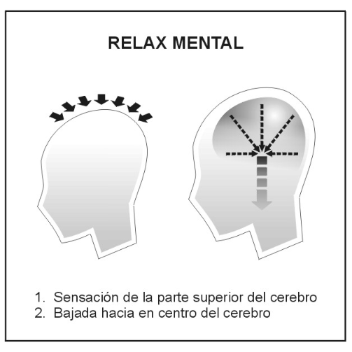  
  
Sienta nuevamente su cabeza. Ahí está el cuero cabelludo, más abajo el cráneo.  
Comience por "sentir" su cerebro por dentro.

Sienta su cerebro como si estuviera "tenso". Vaya aflojando esa tensión hacia  
adentro de su cerebro y hacia abajo, como si fuera descendiendo la relajación.  
Concéntrese. Vaya bajando la tensión, como si la parte superior de su cerebro se  
fuera haciendo cada vez más suave, agradable. Siempre bajando, bajando hacia  
el centro de su cerebro, más abajo del centro, mucho más abajo, cada vez algo  
más algodonoso, más suave, más tibio.

Repita este ejercicio varias veces hasta comprender que progresivamente lo va  
dominando.